Муниципальное казённое общеобразовательное учреждение «Пешковская средняя школа» Убинского района Новосибирской области

Исследовательская краеведческая работа:

«Береза – символ России»

Лагунова Вероника, 4 класс

Руководитель: Лагунова Ирина Михайловна

2021
Оглавление
Введение…………………………………………………………………………..3
Цели и задачи работы…………………………………………………………..3
Актуальность…………………………………………………………………….3
Методика исследования………………………………………………………...4
Результаты исследований………………………………..……………………..4
Выводы……………………………………………………………………………8
Заключение……………………………………………………………………….9
Список источников и используемой литературы…………………………10

ВВЕДЕНИЕ

Наша страна велика и огромна. У нас произрастает большое количество различных растений. С давних пор именно береза считается символом России. Разве можно представить себе родной край без белых берез? А русскую баньку без березового веника? Мне стало интересно, почему именно береза издавна считается символом нашей родины, а не другие многочисленные деревья, произрастающие на территории нашей огромной Родины? Также мне стало интересно, насколько улицы в окрестностях школы богаты березами.

Цель нашего исследования: выяснить, почему именно береза является символом России.

Задачи:
- узнать о березе как о растении;
- изучить полезные свойства березы;
- показать любовь и уважение русского народа к березе через поэзию, картины русских художников, песни, устное народное творчество;
- узнать о практическом применении березы;
- выяснить наличие деревьев, в том числе берез в окрестностях «Пешковской средней школы».

Актуальность.

В последнее время из новостей можно услышать о том, что огнем уничтожено большое количество гектаров леса. Но это не одна причина уничтожения леса. В Убинском районе можно наблюдать картину, где с наступлением весны, да и в летний период, затоплены большие участки, на которых растут различные растения. После затопления деревья и другие растения начинают гибнуть. О неожиданном засыхании и резком засыхании целых лесов сообщают в разных регионах, в том числе местные новости, лесничества при этом стараются начать санитарные рубки больных деревьев. Большинство берез очень морозостойки, не страдают от весенних заморозков, переносят вечную мерзлоту. Березы не переносят сильного пересыхания почвы и высокие температуры продолжительное время. После засухи 2010 года, которая была по многим регионам России, наблюдалась массовая гибель деревьев. Наиболее пострадали березы и рябины. Уязвимость этих видов в неглубокой корневой системе ^{[7]}.

В период сильных ветров деревья ломаются и образуют завалы. Причиной в том числе служит бактериальная водянка, болезнь вызываемая бактерией Erwinia multivora. ^{[3]}
Очень тревожное положение создалось для многих растений. Есть основание пола, что из-за несанкционированной вырубки лесов, затоплений, засухи, заражений, нашествия вредных насекомых на деревья, их численность намного изменится. Для того, чтобы сохранить наши бесценные леса (Приложение №1), нужны природоохранные мероприятия.

Методы исследования:
- изучение художественной и научно-популярной литературы;
- опрос учащихся школы о наличии деревьев в окрестностях школы.

Исследовательская работа проводилась в д. Пешково Убинского района Новосибирской области. Работа проводилась с 8 по 26 марта 2021 года.

Для того, чтобы узнать, о березе, ее полезных свойствах, узнать о ее роли в жизни славянского народа, мы отправились в сельскую библиотеку. Вот что нам удалось выяснить.

Как и когда появилось это слово?

Русское слово «Берёза» очень древнее. В различных языках это слово было прилагательным и значило «светлый» и «белый». По другим сведениям это слово появилось в начале VII века от глагола «беречь». Во времена язычества у древних славян богиня Берегиня - символ плодородия и защитница людей, считалась матерью всех духов. Изначально береза была символом плодородия и здоровья, а уже в следующие века она стала ассоциироваться с девичьей красой и женским началом, точно так же, как дуб и тополь стали ассоциироваться с мужественностью.

Береза для древних славян – оберег от злых духов.
В славянских поверьях отношение к берёзе было двойственным: согласно одним традициям, дерево и изделия из него, в том числе из бересты, считались оберегом от нечистой силы; в частности, березовые веники, использовавшиеся в бане, рассматривались и как инструменты ритуального очищения^{[9]}. Традиционный в русской бане березовый веник символизировал очищение и исцеление. Береза была надежным оберегом от злых духов. Березовые ветки клали под крышу дома, чтобы предотвратить попадание молнии. В огороде и в поле ими отпугивали грызунов и птиц. Воткнутые перед дверями хлева или сарая ветки ограждали домашний скот от нечистой силы и ведьм. Согласно другим традициям, берёзу считали нечистым деревом, в ветвях которого поселяются черти и русалки, и которое является воплощением душ умерших родственников; берёза также считалась деревом, из которого нечистая сила делает свои инструменты — к примеру, ведьмы, согласно поверьям, летают на берёзовых мётлах^{[9]}.

Распространение и экологическое состояние.

Многие виды берез – широко распространенные и важнейшие лесообразующие породы, в значительной мере определяющие облик и видовой состав лиственных и хвойно-лиственных (смешанных) лесов в умеренной и холодной части нашей страны. Есть среди берез и кустарники, самая известная из них Береза карликовая. Она не достигает и 1 метра в высоту. Большинство берез морозостойки, не требовательны к почвам. Продолжительность жизни берёзы, по разным данным, — 100—120 лет^{[1]}, 150 (300) лет^{[2]}, 100—150 лет, отдельные деревья доживают до 400 лет и более.

В березовых рощах и смешанных с березой лесах можно встретить следующие грибы, которые живут исключительно или преимущественно с березой: волнушки, подберезовики, обабки, белые грибы, грузди, сыроежки. (Приложение №2).

Хозяйственное значение и применение березы.

Ветвями березы православные украшают церкви и жилища на День Святой Троицы. Это дерево очень ценится в декоративном садоводстве за красоту кроны и ажурную листву. В пчеловодстве береза важна как пыльценос. В старину березовая лучина применялась для освещения крестьянских изб – она горит ярко и почти без копоти. Веники из березы заготавливаются как корм для домашнего скота на зимний период. Береза дает лучшие дрова ^{[4]} Для построек береза мало годится, так как быстро загнивает из-за развития грибка. Зато из березы изготавливают высококачественную фанеру, лыжи, мелкие резные игрушки, приклады огнестрельного оружия. Верхний слой коры березы имеет собственное название – береста. Благодаря присутствию смолистых веществ береста отличается чрезвычайной прочностью и долговечностью. ^{[5]}Береста издавна применялась в народных промыслах для изготовления туесов, корзинок, ковшей, лукошек, другой кухонной утвари, простейшей обуви (лапти), служила материалом для письма (берестяная грамота).

Береза в поэзии и изобразительном искусстве.
В поэзии и изобразительном искусстве береза, как часть русского пейзажа, стала ассоциироваться с родным домом, с малой родиной, с русской глубинкой. С. А. Есенин воспел в своем стихотворении «Белая береза» это дерево. Известно несколько песен на тему береза. Песня Владимира Трепетцова «Белая берёза» («Над тихоней речкой рос кудрявый клён…»; 1960) стала фактически народной. Известна так же русская народная песня «Во поле береза стояла», песня в исполнении белорусского ансамбля «Песняры» «Березовым соком».
В изобразительном искусстве березу отметили в своих картинах Исаак Левитан «Золотая осень», Аркадий Рылов «Зеленый шум», Архип Куинджи «Березовая роща».
Немало и народных примет связанных с березой:
- Из берёзы весной течёт много сока — к дождливому лету.
- Осенью листья берёз начнут желтеть с верхушки — весна ранняя, зажелтеют снизу — поздняя^{[8]}.
- Если на берёзах много серёг — к урожаю гороха (Владимирск. губ.)^{[6]}
- Если листья на берёзе густы и тёмно-зелены (при обилии летней влаги) — к урожаю и рослому хлебу^{[6]}
- Когда на берёзе появится жёлтый лист пятнами с лошадиную голову, пора сеять озимый хлеб (вотяц.)^{[6]}
- Когда лопаются серёжки у берёз — время сеять хлеб (чуваш.)^{[6]}
- Если наверху берёзы листья раньше и больше распустились — хлеб нужно сеять раньше; если в середине больше распустились — нужно средне сеять; если внизу больше распустились — сеять позже^{[6]}
- Если берёза расцветёт сверху, то ранний сев лучше, если в середине — средний сев, если снизу — поздний сев (о посеве яровых хлебов)^{[6]}
- Сей овёс, когда берёзовый лист станет распускаться^{[6]}
Целебные свойства березы.
Практический все, что способна дать береза – кора, почки, листья, березовый сок и даже березовый гриб (чага) в виде уродливых наростов на стволе находит применение в народной медицине.
Береста.

Из березовой бересты изготавливают деготь, который применяется в медицине и ветеринарии, преимущественно как противовоспалительное и антисептическое средство преимущественно для лечения кожных заболеваний.
Березовые почки.
Березовые почки можно собирать начиная с января, но наиболее сильное воздействие на организм оказывают молодые почки. Их используют при болезнях органов дыхания (трахеитах, бронхитах) как антисептическое средство. Применяют в виде ингаляций. Березовые почки применяют как противовоспалительное средство, используя в виде примочек и повязок при мелких ранах. Из березовых почек можно приготовить настой, который поможет наладить работу желудочно-кишечного тракта, пригодится при кожных заболеваниях.
Березовый сок.
Ранней весной, в конце марта - начале апреля, начинается процесс бурного сокодвижения. Очень важно не пропустить этот период (он длится не более10 дней). В берёзовом соке содержится много полезных для организма веществ, витаминов и микроэлементов.
- Березовый сок помогает при простудных заболеваниях, воспалении легких, способствует укреплению десен.
- При различных кожных заболеваниях березовый сок употребляется наружно в виде примочек. Им можно протирать поврежденные участки кожи.
- При выпадении волос надо втирать березовый сок в кожу волосистой части головы, добавляя в него отвар репейного корня.
- Ежегодный весенний курс приема березового сока поможет избавиться от слабости, усталости, повышенной утомляемости, раздражительности, головокружения, головной боли, бессонницы. У вас улучшится настроение и общее состояние организма.
Березовый веник.
Попарившись в бане березовым веником, в листьях которого есть эфирные масла, дубильные вещества, витамин С и провитамин А, проходит насморк и улучшается состояние кожи.
Чага – березовый гриб.
Оказывается, что нарост на живом дереве берёзы называется чага. Его так же можно использовать в целебных целях. Собирают берёзовый гриб круглый год. Чагу используют в виде отваров, при различных заболеваниях желудка. Чай из берёзового гриба укрепляет нервную систему.
Выводы.
В исследовательской части мною были проведены опросы учителей и учеников нашей школы с целью выявления самых распространенных деревьев, выявления символа России. Также определили самую богатую березами улицу в окрестностях нашей школы путем подсчета их количества.
Из проведенных исследований, можно сделать несколько выводов:
- Я узнала о происхождении слова «берёза», о биологических особенностях, разновидностях, местах произрастания и значении берёзы в русском фольклоре, искусстве, музыке и повседневной жизни;
- Самым распространенным деревом России, по мнению учителей и учеников, является береза. Это мнение совпадает с мнением большинства жителей нашей страны и зарубежных гостей;
- Старшее поколение (учителя) более осведомлено о символах нашего государства, считая березу исконным символом России;
- У молодого поколения (учеников нашей школы) представление о символах России частично искажено или недостаточно, что наводит на мысль о более серьезном подходе к изучению природы, истории и традиций нашей родной страны;
- В нашей деревне достаточно много зелени. Самой «березовой» улицей является улица Центральная, много берез на улице Интернациональной. Однако, к сожалению, количества берез недостаточно, деревьев становится меньше. Их вырубают из-за строительства новых зданий и охраны электролиний.
- Я считаю, что нужно заниматься охраной существующих и посадкой новых деревьев, особенно белоствольных красавиц-берез, чтобы они в любое время года радовали нас своей красотой.
Заключение.
Изучив и проанализировав собранную вместе с педагогом Лагуновой И.М. информацию по теме, можно с уверенностью сказать, что береза в России нечто больше, чем дерево. Оно в сердце каждого, в повседневном обиходе, в сознании, в традициях, которые пришли из древности, в самой культуре. Только в России береза и ее значение раскрывается полностью, красочно и чувственно. Она одухотворяется, символизируется и становится неотъемлемой частью страны. Любит березку наш народ и за чистую красоту, которую она приносит. Вот почему нет для россиян более любимого и прекрасного дерева, чем береза. Береза – символ России, нашей Родины.
Список литературы:
- Берёза бородавчатая — Лекарственные растения — Яндекс. Словари
- Высота и продолжительность жизни деревьев –
- Бактериальная водянка. Интернет-журнал «Живой лес» (21 января 2015)
- Берёза / А. К. Скворцов // «Банкетная кампания» 1904 — Большой Иргиз. — М. : Большая российская энциклопедия, 2005. — С. 353—355. — (Большая российская энциклопедия : [в 35 т.] / гл. ред. Ю. С. Осипов ; 2004—2017, т. 3). — ISBN 5-85270-331-1.
- Берёза / А. К. Скворцов // Большая российская энциклопедия : [в 35 т.] / гл. ред. Ю. С. Осипов. — М. : Большая российская энциклопедия, 2004—2017.
- Ермолов А. С. Народная агрономия. — М.: Русская книга, 1996. — 512 с. — 10 700 экз. — ISBN 5-268-01278-9.
- Россия Live. Березы в лесах сохнут от бактериальной водянки - Вести 24. YouTube (14 июня 2018).
- Стрижёв А. В. Календарь русской природы. — 3-е изд., перераб. — М.: Моск. рабочий, 1981. — 224 с., ил.
- Энциклопедия символов, знаков, эмблем / Авт.-сост. В. Андреева и др. — М.: Астрель: МИФ: АСТ, 2002. — С. 77—78. — (AD MARGINEM). — 3000 (доп. тираж) экз. — ISBN 5-17-008096-4., ISBN 5-271-02117-3, ISBN 5-87214-062-2.
- https://ru.wikipedia.org/w/index.php?title=Берёза&oldid=112947324

Приложение №1. Березовый лес.

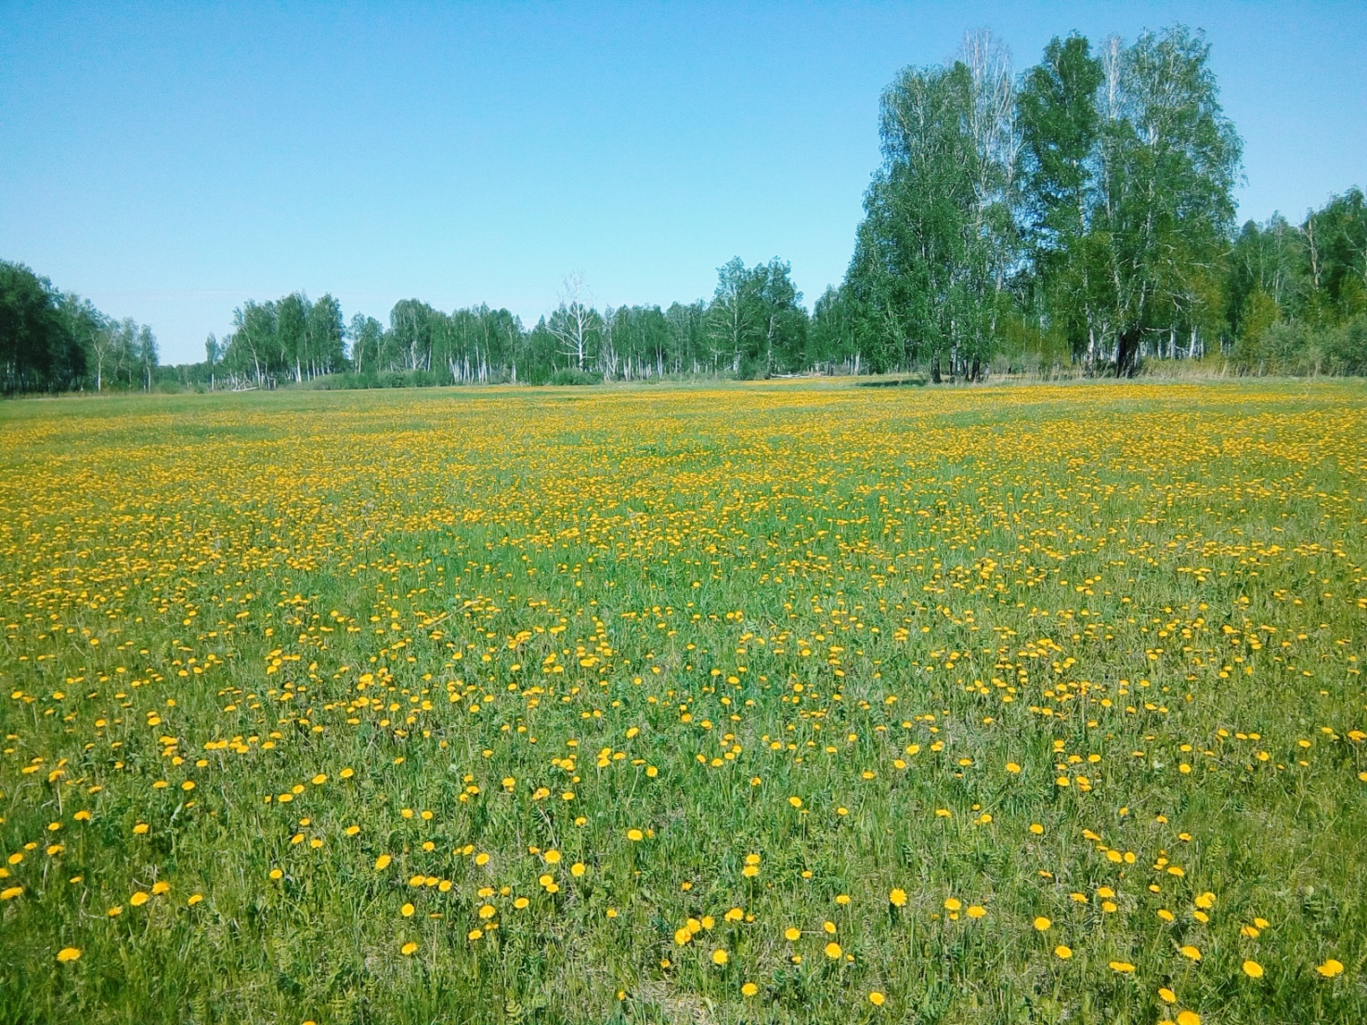

Приложение №2. Грибы, которые живут с березой (грузди).

